1. REQUERIMIENTOS FUNCIONALES

RF-01 – Crear Nueva Partida
El sistema debe permitir al jugador iniciar una nueva partida creando un equipo de hasta 3 héroes seleccionando su clase y nombre.

RF-02 – Cargar Partida
El sistema debe permitir cargar una partida previamente guardada desde uno de los 3 slots disponibles.

RF-03 – Exploración de Mazmorra
El jugador debe poder desplazarse entre habitaciones de una mazmorra generada proceduralmente.

RF-04 – Encuentro con Enemigos
El sistema debe iniciar un combate automáticamente cuando el jugador entre en una habitación con enemigos.

RF-05 – Sistema de Combate por Turnos
El sistema debe permitir combates tácticos por turnos en un grid 6x6.

RF-06 – Acciones en Combate
El jugador debe poder:
- Moverse
- Atacar
- Usar habilidad
- Usar ítem
- Pasar turno

RF-07 – IA de Enemigos
Los enemigos deben actuar automáticamente según una estrategia de comportamiento (Agresiva, Defensiva, Inteligente).

RF-08 – Sistema de Experiencia y Nivel
Los héroes deben ganar experiencia al derrotar enemigos y subir de nivel automáticamente al alcanzar el umbral requerido.

RF-09 – Inventario Jerárquico
El sistema debe permitir almacenar ítems en una estructura jerárquica (contenedores dentro de contenedores).

RF-10 – Efectos de Estado
El sistema debe permitir aplicar efectos temporales a personajes (Veneno, Quemadura, Fortaleza).

RF-11 – Guardar Partida
El sistema debe permitir guardar el estado completo del juego fuera de combate.

RF-12 – Estados del Juego
El sistema debe gestionar estados: Menú, Exploración, Combate, Inventario, GameOver.

2. HISTORIAS DE USUARIO (Versión Refinada)

HU-01: Combate Básico
Como jugador
Quiero combatir enemigos por turnos
Para derrotarlos estratégicamente
Criterios:
- Grid 6x6 visible
- Turnos por velocidad
- Condición clara de victoria/derrota

HU-02: Creación de Héroes
Como jugador
Quiero elegir clase y nombre
Para formar un equipo estratégico
Criterios:
- 3 clases disponibles
- Stats diferenciados
- Habilidades únicas

HU-03: Sistema de Inventario
Como jugador
Quiero gestionar ítems
Para mejorar mis capacidades
Criterios:
- Estructura jerárquica
- Equipar armas
- Usar consumibles

HU-04: Generación Procedural
Como jugador
Quiero que cada mazmorra sea diferente
Para aumentar rejugabilidad
Criterios:
- 2 temas distintos
- Habitaciones conectadas
- Habitación de jefe

HU-05: Guardado de Partida
Como jugador
Quiero guardar mi progreso
Para continuar después
Criterios:
- 3 slots
- Persistencia completa
- Confirmación de guardado

3. DIAGRAMA DE CASOS DE USO (Descripción textual UML)

Actor Principal:
Jugador

Casos de Uso:
- Iniciar Nueva Partida
- Cargar Partida
- Explorar Mazmorra
- Iniciar Combate
- Ejecutar Acción de Combate
- Gestionar Inventario
- Subir Nivel
- Guardar Partida
- Cambiar Estado del Juego
Relaciones:
- “Explorar Mazmorra” incluye “Iniciar Combate”
- “Iniciar Combate” incluye “Ejecutar Acción de Combate”
- “Ejecutar Acción de Combate” puede extender “Aplicar Efecto de Estado”

4. CASOS DE USO DETALLADOS (Con tu plantilla)

Caso de Uso 1
Nombre: Iniciar Nueva Partida
Autor: Andrés
Fecha: 27/02/2026
Descripción: Permite al jugador crear un nuevo equipo de héroes y comenzar la exploración.
Actores:
Jugador
Precondiciones:
- El sistema se encuentra en el estado Menú Principal
Flujo Normal:
- El jugador selecciona “Nueva Partida”.
- El sistema solicita creación de hasta 3 héroes.
- El jugador selecciona clase y nombre para cada héroe.
- El sistema crea los héroes mediante Factory Method.
- El sistema genera la mazmorra usando Builder + Abstract Factory.
- El sistema cambia al estado Exploración.
Flujo Alternativo:
3a. El jugador cancela creación → el sistema retorna al Menú Principal.
Poscondiciones:
- Equipo creado
- Mazmorra generada
- Estado cambiado a Exploración

Caso de Uso 2
Nombre: Ejecutar Combate
Autor: Andrés
Fecha: 27/02/2026
Descripción: Permite ejecutar un combate táctico por turnos contra enemigos.
Actores:
Jugador
Sistema
Precondiciones:
- El jugador se encuentra en una habitación con enemigos
Flujo Normal:
- El sistema cambia a estado Combate.
- El sistema determina orden de turnos.
- Si es turno del jugador:
  - Selecciona acción
  - Se crea Command correspondiente
  - Se ejecuta acción
- Si es turno del enemigo:
  - Se consulta Strategy de IA
  - Se ejecuta acción
- Se verifica condición de victoria/derrota.
- Si victoria → otorgar recompensas y volver a Exploración.
Flujo Alternativo:
3a. El jugador usa ítem → se aplica efecto y se elimina del inventario.
5a. Derrota → cambiar a estado GameOver.
Poscondiciones:
- Enemigos derrotados o héroes eliminados
- XP asignada si hay victoria

Caso de Uso 3
Nombre: Gestionar Inventario
Autor: Andrés
Fecha: 27/02/2026
Descripción: Permite al jugador visualizar y modificar el inventario.
Actores:
Jugador
Precondiciones:
- No estar en combate
Flujo Normal:
- El jugador abre inventario.
- El sistema cambia a estado Inventario.
- El sistema muestra estructura Composite.
- El jugador puede equipar, usar o mover ítems.
- El jugador cierra inventario.
Flujo Alternativo:
4a. Ítem no compatible → el sistema muestra mensaje de error.
Poscondiciones:
- Inventario actualizado
- Estado anterior restaurado

Caso de Uso 4
Nombre: Guardar Partida
Autor: Andrés
Fecha: 27/02/2026
Descripción: Permite almacenar el estado actual del juego.
Actores:
Jugador
Precondiciones:
- No estar en combate
- Existencia de slot disponible
Flujo Normal:
- El jugador selecciona “Guardar”.
- El sistema solicita slot.
- El jugador confirma.
- El sistema crea Memento del estado.
- El sistema serializa datos a archivo.
- El sistema confirma éxito.
Flujo Alternativo:
3a. Slot ocupado → solicitar confirmación de sobrescritura.
Poscondiciones:
- Estado persistido correctamente

5. DIAGRAMA DE CLASES (Estructura Base)
Aquí está el esqueleto arquitectónico limpio que debes modelar en UML:

Núcleo Dominio
Character (abstract)
- name
- hp
- attack
- defense
- speed
- takeDamage()
- performAction()
Hero extends Character
Enemy extends Character

Factory Method
HeroFactory
- createHero(type)
ConcreteHeroFactory

Strategy
AIStrategy
- decideAction()
AggressiveStrategy
DefensiveStrategy
IntelligentStrategy
Enemy
- AIStrategy strategy

Command
Command
- execute()
- undo()
MoveCommand
AttackCommand
SkillCommand
UseItemCommand

Composite
Item (interface)
- getWeight()
SimpleItem
ContainerItem
- List<Item> children

State
GameState
- handleInput()
MenuState
ExplorationState
CombatState
InventoryState
GameOverState

Builder
DungeonBuilder
- buildRooms()
- connectRooms()
- placeEnemies()
ConcreteDungeonBuilder

Abstract Factory
DungeonThemeFactory
- createEnemy()
- createTreasure()
FireThemeFactory
PoisonThemeFactory

Memento
GameMemento
- snapshotData
GameCaretaker

DIAGRAMA DE CLASES – Arquitectura Base Completa
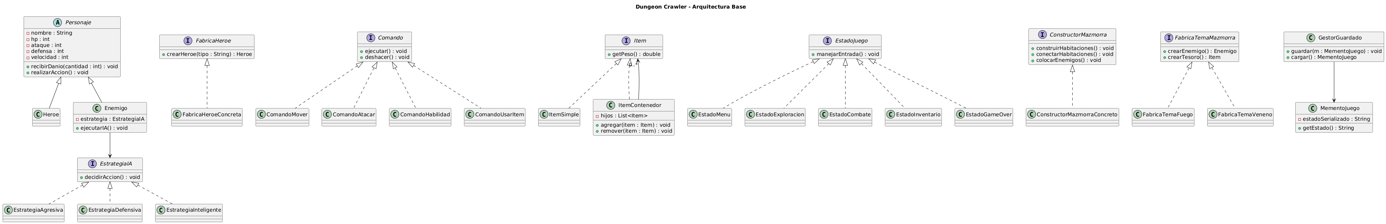
DIAGRAMA DE CLASES – SISTEMA DE COMBATE DETALLADO
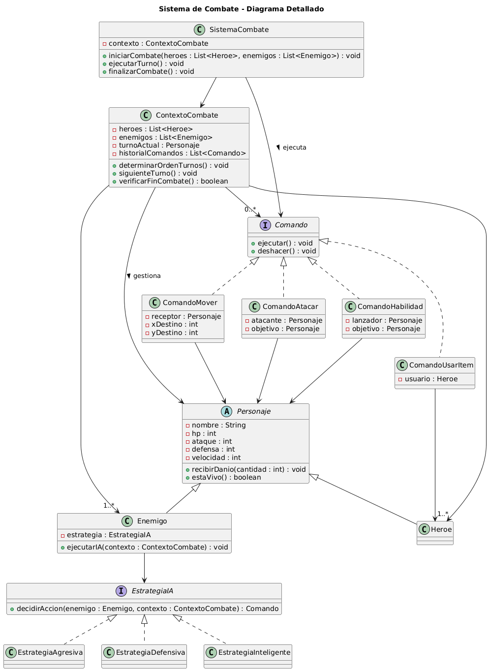

DIAGRAMA – SUBSISTEMA DECORATOR
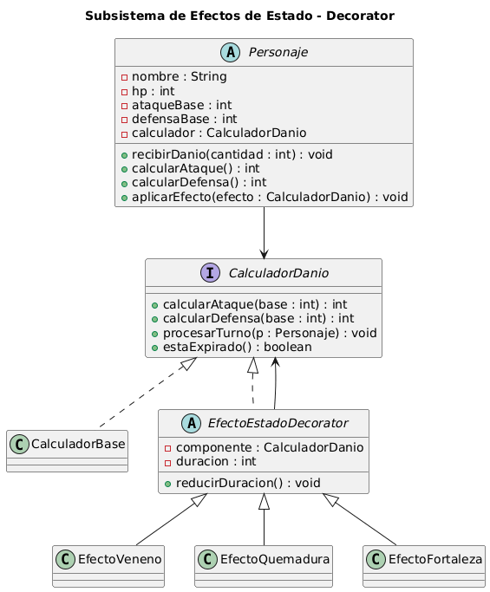

DIAGRAMA – Versión Arquitectónicamente Impecable
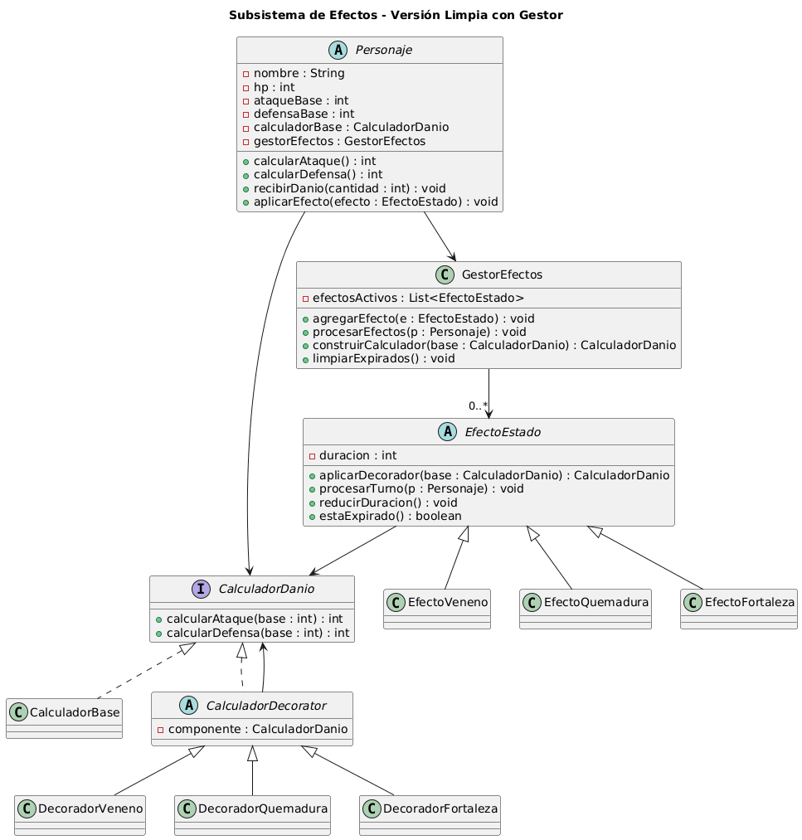

DIAGRAMA INTEGRADO COMPLETO
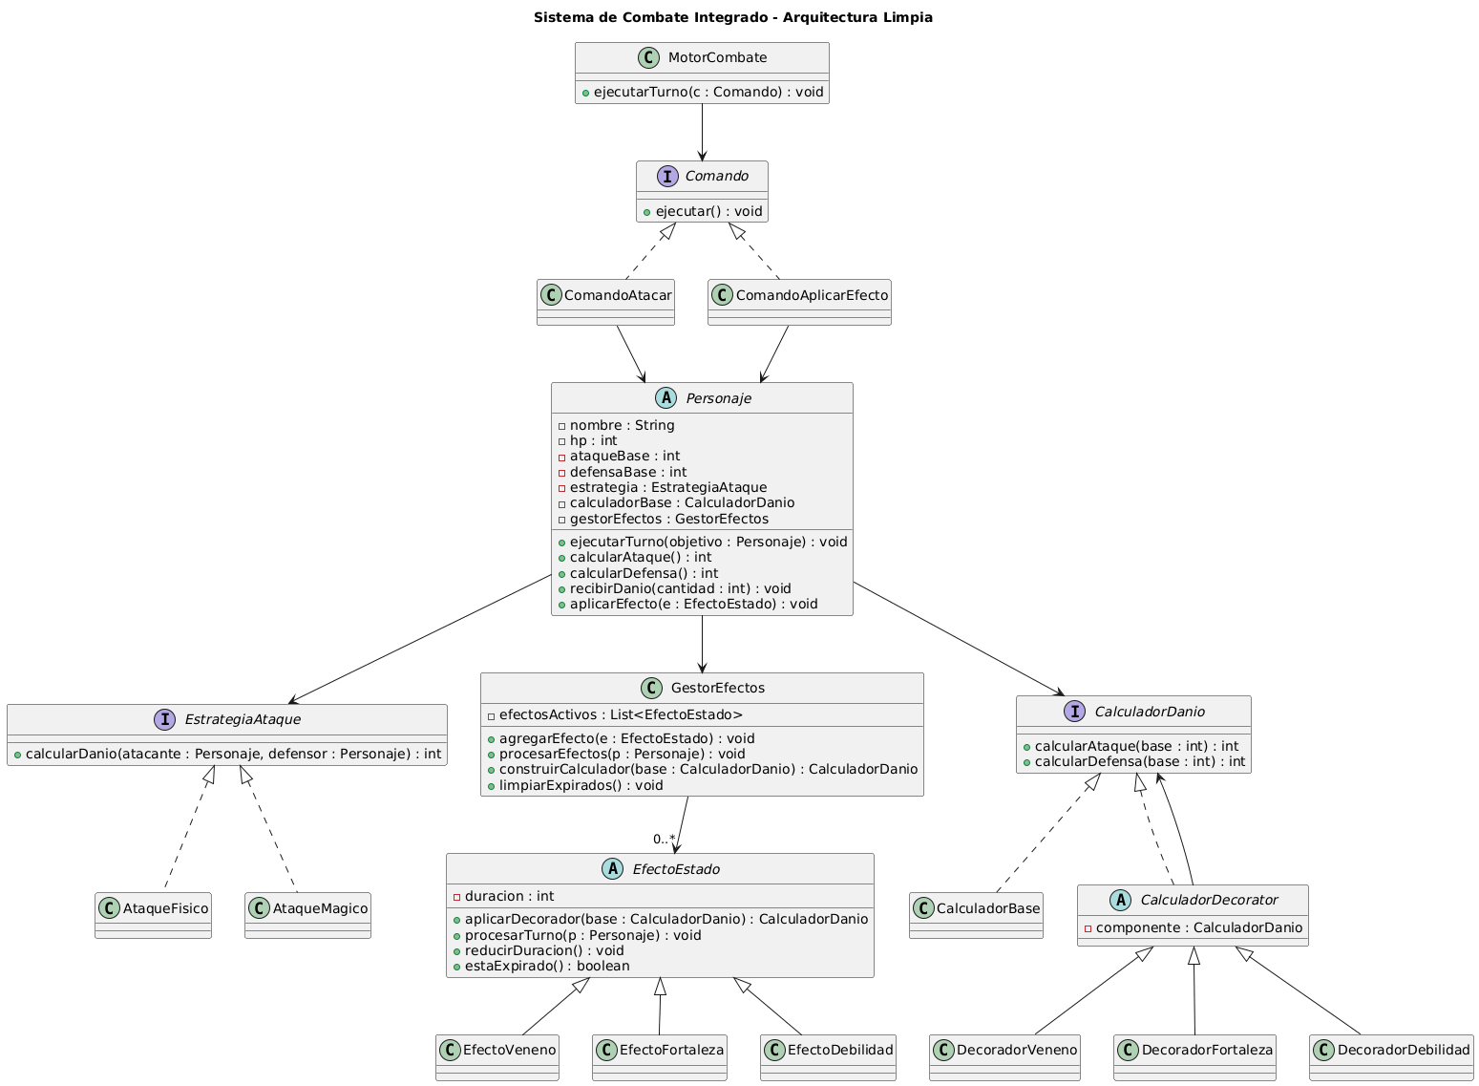

DIAGRAMA DE SECUENCIA – Turno de Ataque
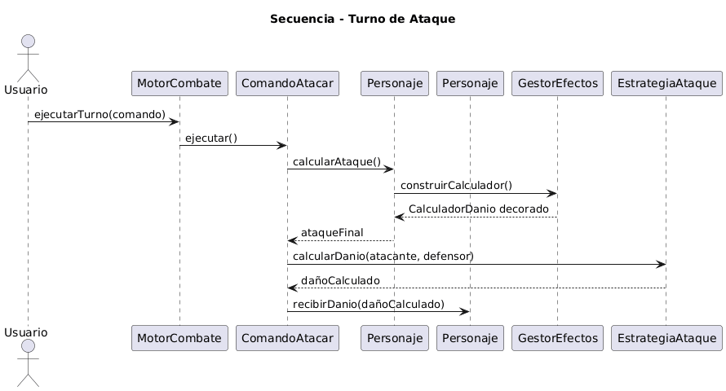
DIAGRAMA DE SECUENCIA – Procesamiento de Efectos por Turno
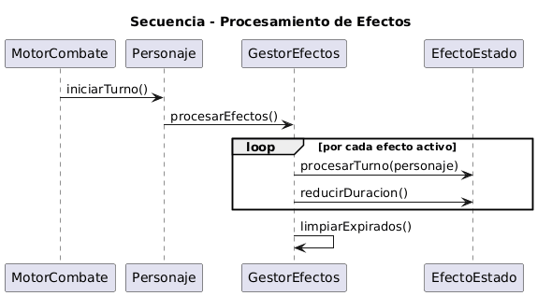

DIAGRAMA DE ESTADOS – Combate
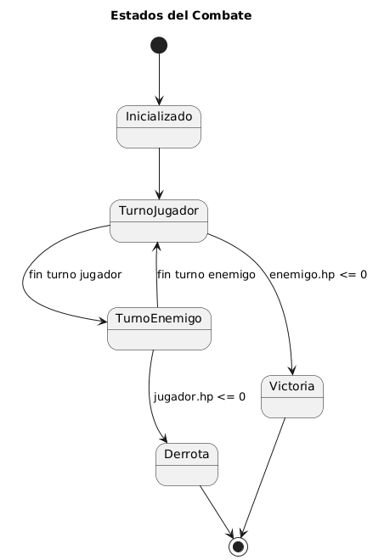

DIAGRAMA DE ACTIVIDADES – Flujo de Turno
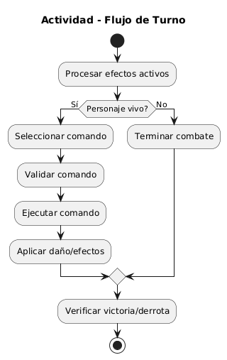

DIAGRAMA DE COMPONENTES – Arquitectura General
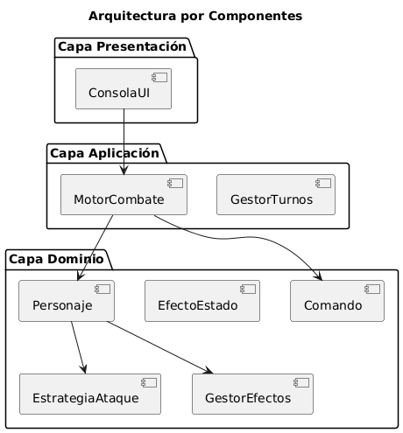

DIAGRAMA ACTUALIZADO – Motor con Estado Interno
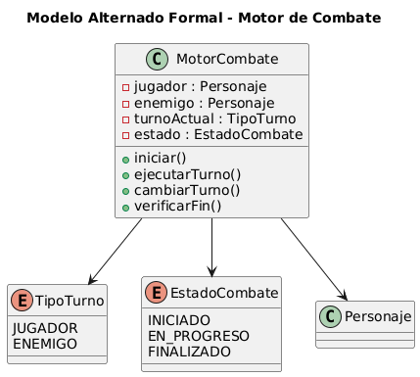
Secuencia Actualizada del Turno Alternado